5. Критерий устойчивости Найквиста.

Этот частотный критерий устойчивости, разработанный в 1932г. американским ученым Г.Найквистом, позволяет судить об устойчивости замкнутой системы по виду амплитудно-фазовой характеристики разомкнутой системы.
Представим передаточную функцию разомкнутой системы в виде:
$W(p)=\frac{R(p)}{Q(p)}=\frac{b_{0}p^{m}+b_{1}p^{m−1}+…+b_{m}}{c_{0}p^{n}+c_{1}p^{n−1}+…+c_{n}}$ (28)
причем степень числителя не может быть выше степени знаменателя, $m≤n$. При подстановке $p=jω$ получается частотная передаточная функция разомкнутой системы
$W(jω)=\frac{R(jω)}{Q(jω)}=A(ω)e^{jψ(ω)}=U(ω)+\text{jV}(ω)$. (29)
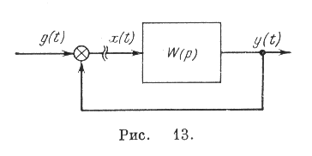
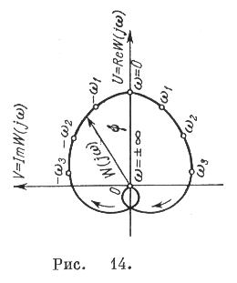
Частотная передаточная функция разомкнутой системы представляет собой комплексное число. Объясним ее смысл следующим образом (рис.13). Представим себе систему регулирования в разомкнутом состоянии в виде некоторого звена с передаточной функцией $W(p)$. Если на вход этого звена подавать сигнал ошибки в виде гармонических колебаний $х=Х_{\text{max}}⋅\text{sin}ωt$с амплитудой $Х_{\text{max}}$ и частотой $ω$, то в установившемся режиме на выходе регулируемая величина будет изменяться так же по гармоническому закону $y=Y_{\text{max}}⋅\text{sin}(ωt+ψ)$ с амплитудой $Y_{\text{max}}$, той же частотой $ω$ и фазовым сдвигом $ψ$. Модуль частотной передаточной функции представляет собой отношение амплитуд выходной и входной величин: $A(ω)=\frac{Y_{\text{max}}}{X_{\text{max}}}$, а аргумент – сдвиг фаз $ψ$.

Если изменять частоту входного воздействия от $−∞$ до $+∞$ и откладывать на комплексной плоскости точки, соответствующие получающимся комплексным числам, то геометрическое место этих точек образует амплитудно-фазовую характеристику разомкнутой системы (рис.14).
Ветвь этой характеристики, соответствующая отрицательным частотам, является зеркальным отражением ветви, соответствующей положительным частотам, относительно вещественной оси.
На амплитудно-фазовой характеристике для удобства могут отмечаться точки, соответствующие определенным частотам, например $ω_{1},ω_{2},ω_{3}$ и т.д. Вдоль кривой иногда рисуют стрелки, которые показывают направление возрастания частоты $ω$ (рис. 14).
В реальных системах всегда удовлетворяется условие $m<n$. Поэтому при частоте, стремящейся к бесконечности, модуль частотной передаточной функции стремится к нулю и точка с частотой $ω→±∞$попадает в начало координат.
Сформулируем достаточные и необходимые требования к амплитудно-фазовой характеристике разомкнутой системы, при выполнении которых система автоматического регулирования в замкнутом состоянии будет устойчивой.
Ограничим вначале задачу и будем рассматривать только такие передаточные функции (28), которые соответствуют статическим системам. Это значит, что знаменатель (28) не будет иметь в качестве множителя оператор $p$. Кроме того, будем пока рассматривать только устойчивые в разомкнутом состоянии системы. Это значит, что полюсы выражения (28), т.е. корни уравнения
$c_{0}p^{n}+c_{1}p^{n−1}+…+c_{n−}p+c_{n}=0$ (30)
лежат в левой полуплоскости.
Введем в рассмотрение вспомогательную функцию
$W_{1}(p)=1+W(p)=\frac{Q(p)+R(p)}{Q(p)}=\frac{D(p)}{Q(p)}$ (31)
где числитель
$D(p)=a_{0}p^{n}+a_{1}p^{n−1}+…+a_{n−1}p+a_{n}$ (32)
представляет собой характеристический полином системы.
Сделаем подстановку $p=jω$ и найдем комплекс
$W_{1}(jω)=\frac{D(jω)}{Q(jω)}$. (33)
Будем теперь изменять частоту от $−∞$ до $+∞$ и изобразим получающуюся амплитудно-фазовую характеристику $W_{1}(jω)$ на комплексной плоскости (рис.15а). рассмотрим результирующий угол поворота вектора $W_{1}(jω)$ при изменении частоты от $−∞$ до $+∞$. Этот угол представляет собой изменение аргумента (33), который по правилу деления комплексных чисел равен разности аргументов числителя $ψ_{1}$ знаменателя $ψ_{2}$:
$ψ=ψ_{1}−ψ_{2}$.
Числитель (33) представляет собой характеристический комплекс. Если все корни характеристического уравнения лежат в левой полуплоскости, то при изменении частоты от $−∞$ до $+∞$ аргумент $D(jω)$ изменится на величину $ψ_{1}=nπ$, где $n$ - степень характеристического полинома. При построении кривой Михайлова результирующий угол поворота был равен $ψ_{1}=n\frac{π}{2}$, но там частота изменялась от $−∞$ до $+∞$.
Знаменатель (33) представляет собой комплекс той же степени $n$, причем по предположению все корни (30) лежат в левой полуплоскости. Поэтому результирующий угол поворота вектора $Q(jω)$ при изменении частоты от $−∞$ до $+∞$ будет равен $ψ_{2}=nπ$.
Отсюда следует, что в рассматриваемом случае результирующий угол поворота вектора $W_{1}(jω)$ будет равен нулю: $ψ=ψ_{1}−ψ_{2}=0$. Это означает, что для устойчивости в замкнутом состоянии системы годограф вектора $W_{1}(jω)$ не доложен охватывать начала координат (рис. 15а).
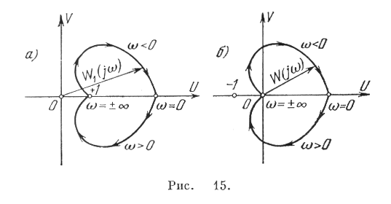
Частотная передаточная функция $W(jω)$ отличается от вспомогательной функции $W_{1}(jω)$ на единицу. Поэтому можно строить амплитудно-фазовую характеристику разомкнутой системы по выражению (29), что проще. Но в этом случае амплитудно-фазовая характеристика не должна охватывать точку с координатами $(−1,j0)$. Это является достаточным и необходимым условием того, чтобы система была устойчивой в замкнутом состоянии (рис.15,б).
При определении устойчивости достаточно построить амплитудно-фазовую характеристику только для положительных частот, так как ее ветвь, соответствующая отрицательным частотам, может быть легко получена зеркальным отображением относительно оси вещественных.
На рис.16а изображен случай так называемой абсолютно устойчивой системы. Этот термин означает, что система остается устойчивой при любом уменьшении коэффициента усиления разомкнутой цепи. Напомним, что передаточная функция разомкнутой статистической системы может быть представлена в виде
$W(p)=\frac{K(1+B_{m−1}p+\text{.}\text{.}\text{.}+B_{0}p^{m})}{1+C_{n−1}p+\text{.}\text{.}\text{.}+C_{0}p^{n}}$.
Нетрудно видеть, что уменьшение общего коэффициента усиления $K$ приводит к уменьшению модуля (29), а это в случае, изображенном на рис.16а, не может привести к охвату годографом точки $(−1,j0)$.
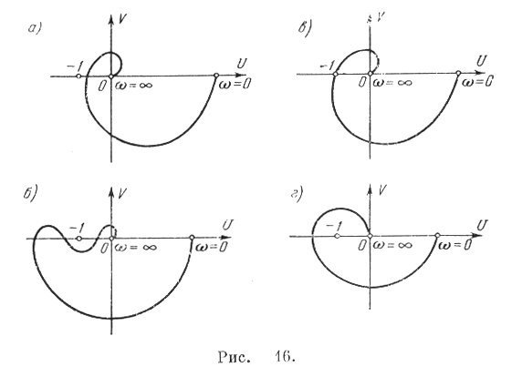
На рис.16б изображен случай так называемой условно устойчивой системы. Здесь система будет устойчивой при значении общего коэффициента усиления, лежащем в некоторых пределах. Как увеличение, так и уменьшение общего коэффициента усиления $K$ может привести к охвату годографом точки $(−1,j0)$, что будет соответствовать неустойчивости системы в замкнутом состоянии.
На рис.16в изображен случай, когда система находится на границе устойчивости. Граница устойчивости будет колебательного типа. Это вытекает из того, что при некоторой частоте, при которой годограф пересекает точку $(−1,j0)$, имеет место равенство $W(jω)=−1+j0$, что может быть записано в виде
$1+W(jω)=0$.
Последнее выражение представляет собой характеристическое уравнение, которое обращается в нуль при подстановке $p=jω$. Таким образом, чисто мнимый корень является решением характеристического уравнения.
На рис.16г изображен случай неустойчивой системы.
Обратимся теперь к передаточной функции разомкнутой системы, соответствующей астатизму первого порядка. В этом случае передаточная функция может быть изображена в виде
$W(p)=\frac{K_{0}(1+B_{m−1}p+\text{.}\text{.}\text{.}+B_{0}p^{m})}{p(1+C_{n−2}p+\text{.}\text{.}\text{.}+C_{0}p^{n−1})}$.
Будем предполагать, что все корни знаменателя передаточной функции (кроме нулевого корня $p=0$) лежат в левой полуплоскости, т.е. в разомкнутом состоянии система является нейтрально устойчивой.
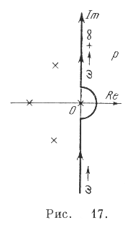
Амплитудно-фазовая характеристика разомкнутой системы будет иметь разрыв непрерывности в точке $ω=0$. В этой точке модуль $A(0)→∞$, а фаза делает скачок на $\text{180}°$. Для получения определенности в ходе амплитудно-фазовой характеристики необходимо отнести нулевой корень знаменателя передаточной функции $W(p)$ либо к левой, либо к правой полуплоскости корней (рис.3). Первое является более удобным, так как при этом все корни знаменателя $W(p)$ будут расположены в левой полуплоскости.

Для выполнения сказанного поступают следующим образом. При изменении частоты от $−∞$ до $+∞$ происходит движение на плоскости корней вдоль оси мнимых снизу вверх (рис.17). В начале координат расположен нулевой корень. Обойдем этот корень по полуокружности бесконечно малого радиуса так, чтобы корень остался слева. При движении по этой полуокружности против часовой стрелки независимая переменная $p$ меняется по закону
$p={ρe}^{jϕ}$,
где $ρ→0$ представляет собой радиус полуокружности, а $ϕ$ - аргумент, меняющийся от $−\frac{π}{2}$ до $+\frac{π}{2}$. При этом передаточная функция $W(p)$ может быть представлена в виде
$W(p)=\frac{K_{0}}{p}=\frac{K_{0}}{ρ}e^{−jϕ}={\text{Re}}^{j(−ϕ)}$,
где $R→∞$, а аргумент $(−ϕ)$ меняется в пределах от $+\frac{π}{2}$ до $−\frac{π}{2}$.
Таким образом, во время движения по полуокружности бесконечно малого радиуса передаточная функция может быть представлена в виде вектора бесконечно большой длины, поворачивающегося на комплексной плоскости по часовой стрелке на угол, равный $π$ (от $+\frac{π}{2}$ до $−\frac{π}{2}$), что соответствует полуокружности бесконечно большого радиуса.
На рис.18 изображена амплитудно-фазовая характеристика абсолютно устойчивой системы с астатизмом первого порядка. Характеристика начинается в начале координат при $ω→−∞$ и затем уходит в бесконечность при $ω→0$ (верхняя ветвь). Далее характеристика дополняется полуокружностью бесконечно большого радиуса так, чтобы вектор $W(jω)$ повернулся по часовой стрелке на угол $π$. Нижняя ветвь характеристики соответствует изменению частоты от $0$ до $+∞$.
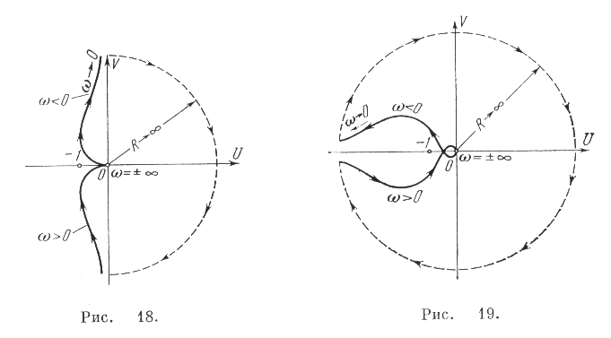
Нетрудно видеть, что характеристика не охватывает точку $(−1,j0)$, и система в замкнутом состоянии будет устойчивой.
Амплитудно-фазовые характеристики для условно устойчивой системы, для случая колебательной границы устойчивости и случая неустойчивой системы будут похожими на изображенные на рис.16 б, в и г кривые, за тем исключением, что при $ω→0$ характеристика будет уходить в бесконечность в соответствии с нижней ветвью характеристики, изображенной на рис.18.
Аналогичными рассуждениями можно показать, что для системы с астатизмом второго порядка, имеющей передаточную функцию вида
$W(p)=\frac{K_{ε}(1+B_{m−1}p+\text{.}\text{.}\text{.}+B_{0}p^{m})}{p^{2}(1+C_{n−3}p+\text{.}\text{.}\text{.}+C_{0}p^{n−2})}$,
при обходе двойного нулевого корня в начале координат (см. рис.17) передаточная функция разомкнутой системы может быть представлена вектором бесконечно большой длины, поворачивающейся по часовой стрелке на угол $2π$.
На рис.19 изображена амплитудно-фазовая характеристика абсолютно устойчивой системы при наличии астатизма второго порядка. Так же как и ранее, здесь можно получить условную устойчивость (рс.19), колебательную границу устойчивости, если характеристика пройдет через точку $(−1,j0)$, и неустойчивость, если характеристика будет охватывать точку $(−1,j0)$.
Обобщая проведенные рассуждения, получаем что для определения устойчивости системы с астатизмом любого порядка достаточно построить только одну ветвь амплитудно-фазовой характеристики, соответствующую положительным частотам, которая должна быть дополнена окружностью бесконечно большого радиуса. При этом для устойчивости в замкнутом состоянии системы эта ветвь вместе с частью окружности, заключенной между положительной полуосью вещественных и амплитудно-фазовой характеристикой, соответствующей положительным частотам, не должна охватывать точку $(−1,j0)$ в соответствии с рис.20.
Из рис.20 следует, что абсолютная устойчивость может быть получена при степени астатизма $r≤2$. При большей степени астатизма может быть получена только условная устойчивость.
Обратимся теперь к более общему случаю, когда знаменатель передаточной функции разомкнутой системы с любой степенью астатизма содержит корни, лежащие в правой полуплоскости. Это соответствует неустойчивой в разомкнутом состоянии системе.
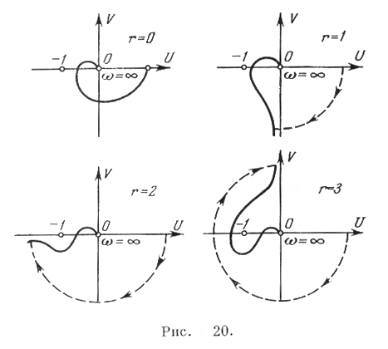
Появление неустойчивости разомкнутой системы может вызываться двумя причинами. Во-первых, это может быть следствием наличия неустойчивых звеньев. Во-вторых, это может быть следствием потери устойчивости звеньев, охваченных положительными или отрицательными обратными связями.
Наличие неустойчивости системы в разомкнутом состоянии не означает, что система будет неустойчивой в замкнутом состоянии. Она может быть как устойчивой, так и неустойчивой. Однако формулировка критерия устойчивости Найквиста при этом несколько меняется. Пусть знаменатель передаточной функции разомкнутой системы (28) содержит $l$ корней в правой полуплоскости и $n−l$ корней – в левой. Тогда при изменении частоты от $−∞$ до $+∞$ для устойчивой в замкнутом состоянии системы результирующий угол поворота годографа вектора $W(jω)$ относительно точки $(−1,j0)$ должен составить
$ψ=ψ_{1}−ψ_{2}=nπ−[(n−l)π−lπ]=l⋅2π$,
т.е. амплитудно-фазовая характеристика должна охватить точку $(−1,j0)$ столько раз, сколько корней в правой полуплоскости содержит знаменатель передаточной функции разомкнутой системы. При этом необходимо, чтобы при изменении частоты от $−∞$ до $+∞$ конец вектора $W(jω)$ поворачивался вокруг точки $(−1,j0)$ на угол $l⋅2π$ против часовой стрелки. Нетрудно видеть, что формулировка критерия Найквиста для случая, когда $l=0$, вытекает отсюда как частный случай.
Таким образом, при использовании критерия Найквиста, вообще говоря, необходимо убедиться в том, имеются ли в знаменателе передаточной функции разомкнутой системы корни, лежащие в правой полуплоскости, и сколько имеется таких корней.
Если в системе имеются местные обратные связи, то необходимо убедиться в том, что по цепи местной обратной связи не нарушена устойчивость при разомкнутой главной обратной связи. Проверка устойчивости по цепи местной обратной связи может быть сделана посредством использования любых критериев устойчивости, в том числе и посредством критерия Найквиста, который может применяться для разомкнутой местной обратной связи обычным путем построения для этой цели амплитудно-фазовой характеристики.
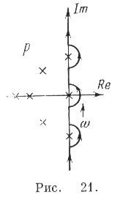
В случае, если для местной обратной связи будет получено указание на ее неустойчивость, необходимо определить число корней, лежащих в правой полуплоскости.
Следует заметить, что, хотя теоретически вся система в замкнутом состоянии может быть устойчивой при наличии неустойчивости по цепи местной обратной связи, практически такой случай является нежелательным и его надо избегать, стремясь использовать только устойчивые местные обратные связи. Это объясняется наличием некоторых нежелательных свойств, в частности появлением условной устойчивости, которая при имеющихся обычно в системе нелинейностях может в некоторых режимах привести к потере устойчивости и появлению автоколебаний. Поэтому, как правило, при расчете системы выбирают такие местные обратные связи, которые были бы устойчивыми при разомкнутой главной обратной связи.
Знаменатель передаточной функции разомкнутой системы (28) может иметь чисто мнимые корни. Пусть, например, имеется один нулевой корень $p_{1}=0$, пара мнимых корней $p_{2,3}=±jβ$, а все остальные корни знаменателя $Q(p)$ лежат в левой полуплоскости (рис.21).
Передаточную функцию разомкнутой системы в этом случае можно представить в виде
$W(p)=\frac{R(p)}{Q(p)}=\frac{R(p)}{(p^{2}+β^{2})Q_{0}(p)}=\frac{W_{0}(p)}{p^{2}+β^{2}}$.
Для устранения неопределенности при изменении частоты от $−∞$ до $+∞$ можно использовать изложенный выше прием и отнести три корня, лежащих на мнимой оси, к левой полуплоскости, обойдя их справа по полуокружностям бесконечно малого радиуса.
В этом случае на частотах $ω=0$ и $ω=±β$ модуль $W(jω)$ будет стремиться к бесконечности, а аргумент $W(p)$ при прохождении этих частот должен претерпевать приращение $−\text{180}°$, т.е. разрывы а.ф.х. должны дополняться полуокружностью бесконечного радиуса в направлении по часовой стрелке.
Это изображено на рис.22. На рис.22а показана а.ф.х. разомкнутой системы, устойчивой в замкнутом состоянии. А.ф.х. построена только для положительных частот. При частоте $ω→β$ а.ф.х. уходит в бесконечность, асимптотически приближаясь к прямой, составляющей с осью вещественных угол, равный $\text{arg}W_{0}(jβ)$.
Далее а.ф.х. дополнена полуокружностью бесконечного радиуса, и при $ω>β$ она возвращается из бесконечности вдоль той же асимптоты. Дальнейший ход а.ф.х. является обычным.
Из рис.22а видно, что а.ф.х. разомкнутой системы не охватывает точку $(−1,j0)$. В данном случае это должно соответствовать устойчивой замкнутой системе.
На рис.22б изображен другой случай, когда расположение а.ф.х. таково, что в замкнутом состоянии система оказывается неустойчивой, так как а.ф.х. охватывает точку $(−1,j0)$.
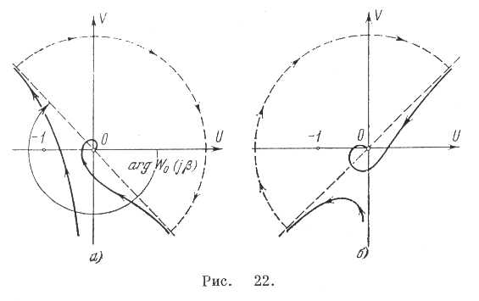
Достоинством критерия Найквиста является возможность использования для определения устойчивости снятых экспериментально частотных характеристик. Это оказывается особенно ценным в том случае, когда ввиду сложности исследуемой системы трудно получить исходные дифференциальные уравнения всей системы или ее отдельных блоков.
Большое практическое преимущество критерия Найквиста заключается также в том, что он может применяться при использовании логарифмических частотных характеристик, которые во многих случаях могут строиться почти без вычислительной работы.
В качестве иллюстрирующего примера рассмотрим следящую систему, изображенную на рис.4. Для этой системы была получена передаточная функция разомкнутой системы
$W(p)=\frac{K}{p(1+T_{y}p)(1+T_{M}p)}$.
Нетрудно видеть, что все корни знаменателя, кроме одного нулевого корня, лежат в левой полуплоскости. Поэтому в устойчивой системе амплитудно-фазовая характеристика не должна охватывать точку $(−1,j0)$.
Частотная передаточная функция
$W(jω)=\frac{K}{jω(1+{jωT}_{y})(1+{jωT}_{M})}$.
Модуль ее
$A(ω)=\frac{K}{ω\sqrt{1+ω^{2}T_{y}^{2}}\sqrt{1+ω^{2}T_{M}^{2}}}$
и фаза
$ψ(ω)=−\text{90}°−\text{arctg}{ωT}_{y}−\text{arctg}{ωT}_{M}=−\text{90}°−\text{arctg}\frac{ω(T_{y}+T_{M})}{1−ω^{2}T_{y}T_{M}}$.
Задаваясь различными значениями частоты от $0$ до $+∞$, можно вычислить модуль и фазу. По модулю и фазу легко строится вектор $W(jω)$ либо вычисляются предварительно вещественная и мнимая части частотной передаточной функции
$U(ω)=A(ω)\text{cos}ψ(ω),V(ω)=A(ω)\text{sin}ψ(ω)$.
Ввиду достаточно простого выражения для частотной передаточной функции в данном примере можно легко найти $U(ω)$ и $V(ω)$, разлагая непосредственно комплекс $W(jω)$ на вещественную и мнимую части:
$U(ω)=\frac{K(T_{y}+T_{M})}{(1+ω^{2}T_{y}^{2})(1+ω^{2}T_{M}^{2})}$, $V(ω)=−\frac{K(1−ω^{2}T_{y}T_{M})}{ω(1+ω^{2}T_{y}^{2})(1+ω^{2}T_{M}^{2})}$.
Результаты расчетов сводятся в табл.2.
$$ω$$ | $$A(ω)$$ | $$ψ(ω)$$ | $$U(ω)$$ | $$V(ω)$$
0 | $$∞$$ | $$−\text{90}°$$ | $$−K(T_{y}+T_{M})$$ | $$∞$$
… | … | … | … | …
… | … | … | … | …
$$∞$$ | 0 | $$−\text{270}°$$ | 0 | 0

Примерный вид амплитудно-фазовой характеристики в случае устойчивой замкнутой системы изображен на рис.23. Поскольку исходная передаточная функция имеет простой вид, задача получения устойчивости в рассматриваемой системе может быть решена в общем виде. Из рис.23 следует, что для получения устойчивости точка пересечения амплитудно-фазовой характеристики с осью вещественных (точка $a$) должна лежать правее точки $(−1,j0)$. Это условие можно записать следующим образом:
$A(ω_{a})<1$.
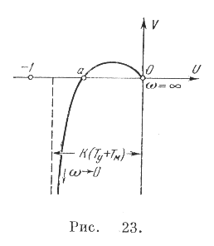
Найдем частоту в точке $a$. Это можно сделать, взяв одно из условий $V(ω)=0$ или $ψ(ω)=−\text{180}°$, откуда получаем
$ω_{a}=\frac{1}{\sqrt{T_{y}T_{M}}}$.
Подстановка этой частоты в записанное выше неравенство дает
$\frac{K}{\frac{1}{\sqrt{T_{y}T_{M}}}\sqrt{1+\frac{T_{y}}{T_{M}}}\sqrt{1+\frac{T_{M}}{T_{y}}}}<1$
или, после преобразования,
$K<\frac{1}{T_{y}}+\frac{1}{T_{M}}$.
Таким образом, получено условие, совпадающее с найденным ранее условием, вытекающим из критериев Гурвица и Михайлова.
Сделаем теперь два замечания, касающихся использования для определения устойчивости замкнутой системы передаточной функции разомкнутой системы.
З а м е ч а н и е 1. В случае многоконтурной системы регулирования размыкание ее для получения передаточной функции разомкнутой системы можно делать, вообще говоря, в произвольном месте. Рассмотрим, например, систему, структурная схема, которая изображена на рис.24.
Разомкнем систему на входе первого звена. Тогда, рассматривая точку $a$ как вход, а точку $b$ как выход, получаем передаточную функцию разомкнутой системы
$W(p)=\frac{k_{1}}{1+T_{1}p}\frac{k_{2}}{1+k_{2}+T_{2}p}(\frac{k_{3}}{p}+k_{4})=\frac{k_{1}k_{2}k_{3}+k_{1}k_{2}k_{4}p}{p(1+T_{1}p)(1+k_{2}+T_{2}p)}$.
Разомкнем теперь ту же систему не на ее входе первого звена, а в цепи обратной связи второго звена (точка $c$ соответствует входу, а точка $d$ – выходу).
Передаточная функция разомкнутой системы в этом случае
$W^{'}(p)=\frac{\frac{k_{2}}{1+T_{2}p}}{1+\frac{k_{1}}{1+T_{1}p}\frac{k_{2}}{1+T_{2}p}(\frac{k_{3}}{p}+k_{4})}=\frac{k_{2}p(1+T_{1}p)}{p(1+T_{1}p)(1+T_{2}p)+k_{1}k_{2}k_{3}+k_{1}k_{2}k_{4}p}$.
Передаточные функции $W(p)$ и $W^{'}(p)$ получились различными. Однако им соответствует одно и то же характеристическое уравнение замкнутой системы $1+W(p)=1+W^{'}(p)=0$, которое имеет вид
$T_{1}T_{2}p^{3}+(T_{1}+T_{2}+k_{2}T_{1})p^{2}+(1+k_{2}+k_{1}k_{2}k_{4})p+k_{1}k_{2}k_{3}=0$.
Поэтому для определения устойчивости можно пользоваться передаточной функцией разомкнутой системы, полученной размыканием исходной системы в произвольной точке, в которой выполняется условие детектирования.
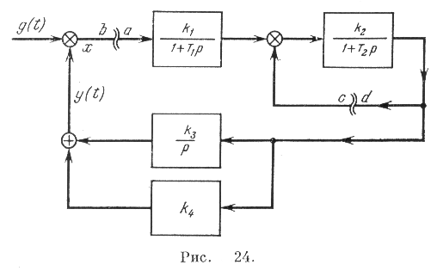
Однако передаточные функции $W(p)$ и $W^{'}(p)$ имеют различие. Только передаточная функция $W(p)$ связывает между собой изображения регулируемой величины и ошибки, и только она связана с передаточной функцией замкнутой системы $Φ(p)$ известным соотношением (26):
$W(p)=\frac{Y(p)}{X(p)}=\frac{Φ(p)}{1−Φ(p)}$.
Передаточную функцию при размыкании на входе первого звена в дальнейшем будем считать главной передаточной функцией разомкнутой системы и именно ее иметь в виду при рассматривании методов определения качества регулирования и синтеза систем регулирования.
З а м е ч а н и е 2. При определении устойчивости в используемой передаточной функции разомкнутой системы можно перемещать члены знаменателя в числитель и наоборот, за исключением старшего члена знаменателя. Так, например, если имеется передаточная функция
$W(p)=\frac{b_{0}p+b_{1}}{c_{0}p^{3}+c_{1}p^{2}+c_{2}p+c_{3}}$,
то для расчета устойчивости она может быть заменена функцией
$W^{'}(p)=\frac{c_{1}p^{2}+(b_{0}+c_{2})p+b_{1}+c_{3}}{c_{0}p^{3}}$.
В справедливости этого нетрудно убедиться на основании того, что характеристическое уравнение замкнутой системы $1+W(p)=1+W^{'}(p)=0$ сохраняет при этом свой вид:
$c_{0}p^{3}+c_{1}p^{2}+(b_{0}+c_{2})p+b_{1}+c_{3}=0$.

